https://yxlon.comet.tech/de/campaign-de/new-horizons-de

Erfahren Sie mehr über das revolutionäre VistaX!
Die leistungsstarke CT-Software-Lösung beinhaltet verschiedene Feature-Pakete:

Vista
Das erstklassige Einstiegspaket umfasst folgende Funktionen:
QuickScan®/QualityScan
Wählen Sie den passenden Modus für Ihre Anforderungen: QuickScan für einen ersten Überblick oder QualityScan für die hochauflösende Tiefenanalyse.
SpeedMode
Scannen Sie flache Prüfteile bis zu dreimal schneller als mit dem klassischen QualityScan – bei gleichbleibender Auflösung der Bilddetails.
FlexCenter
Ihr ROI liegt nicht in der Mitte des Drehtisches? FlexCenter bietet eine flexible Drehachse –und macht die Neupositionierung des Prüfteils überflüssig.

VistaX
Sehen Sie feinste Details in unübertroffener Auflösung: Zusätzlich zu allen Funktionen des Vista Pakets enthält VistaX auch ZoomScan.
ZoomScan
Erreichen Sie eine bis zu zehnfach höhere Auflösung im Vergleich zu QualityScan. Kombinieren Sie dafür einfach SmartGuard mit der revolutionären ZoomScan-Funktion – und das System folgt dem genauen Umriss Ihres Prüfteils. Aktivieren Sie zusätzlich SpeedMode für eine 3x schnellere Scangeschwindigkeit.
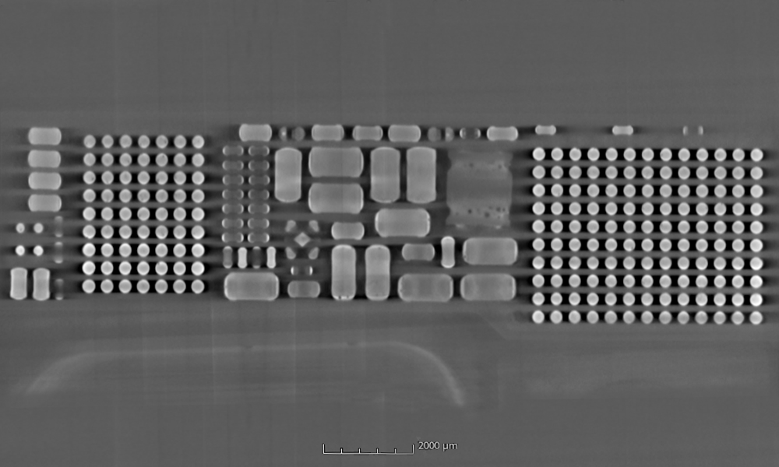Herkömmliche CT-Technologie – Smartphone mit maximaler 14μm-Auflösung
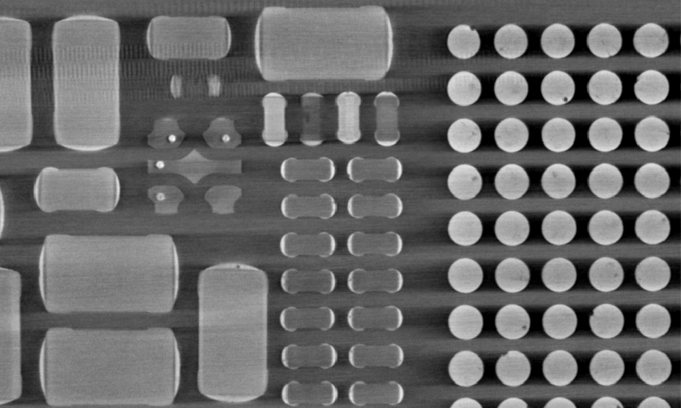Dasselbe Teil gescannt mit VistaX inkl. ZoomScan – Smartphone mit 6μm-Auflösung

